INFORME DE FISCALIZACIÓN AMBIENTAL

INSPECCIÓN AMBIENTAL

TERMINAL MARÍTIMO PUERTO ARICA

DFZ-2017-61-XV-RCA-IA

 | Nombre | Firma
Aprobado | Boris Cerda Pavés
Elaborado | Christian Rojo Loyola

TABLA DE CONTENIDOS

1. RESUMEN. 3
2. IDENTIFICACIÓN DEL PROYECTO, INSTALACIÓN, ACTIVIDAD O FUENTE FISCALIZADA. 4
3. INSTRUMENTOS DE GESTIÓN AMBIENTAL QUE REGULAN LA ACTIVIDAD FISCALIZADA. 7
4. ANTECEDENTES DE LA ACTIVIDAD DE FISCALIZACIÓN. 7
5. HECHOS CONSTATADOS. 10
6. CONCLUSIONES. 44
7. ANEXOS. 48

RESUMEN.

El presente documento da cuenta de los resultados de las actividades de fiscalización ambiental realizadas por la Superintendencia del Medio Ambiente (SMA), junto a la Gobernación Marítima de Arica, Secretaría Regional Ministerial de Salud (SEREMI de Salud) y el Servicio Nacional de Geología y Minería (SERNAGEOMIN), todos de la región de Arica y Parinacota, a la unidad fiscalizable “Terminal Marítimo Puerto Arica”. La actividad de inspección fue desarrollada durante los días 02 de marzo y 08 de agosto de 2017.

El proyecto consiste en la construcción y operación de obras e infraestructuras destinadas a la recepción de concentrado de minerales que ingresan al Puerto de Arica para su almacenamiento y embarque.

La materia relevante objeto de la fiscalización incluyó el manejo de concentrado de minerales, control de emisones atmosférica, gestión de residuos peligrosos y pérdida y alteración de hábitat acuáticos.

Entre los hechos constatados que representan hallazgos se encuentran: Dispersión y arrastre de concentrado de mineral hacia el exterior de los galpones de almacenamiento de concentrado de mineral; el titular no ha cargado el monitoreo ambiental de los años 2015, 2016 y 2017 relacionado a la RCA 013/2012 y 020/2012 en el Sistema de Seguimiento Ambiental que administra la SMA. Asimismo, la Gobernación Marítima de Arica concluyó respecto del examen de información de los reportes de seguimiento ambiental cargados por el titular asociados al Programa de Vigilancia Ambiental lo siguiente: Los informes correspondientes a los años 2013, 2014 y 2015 subestiman los valores de los resultados al incorporar dentro del promedio numérico, los valores de las concentraciones obtenidas en las estaciones control; Se evidenció la presencia de metales pesados en los sedimentos marinos y columna de agua de la poza del puerto de Arica; Al comparar los valores de las muestras obtenidas en los Planes de Vigilancia Ambiental entregados por el titular con normativa internacional, por ausencia de normativa nacional, se evidenció que los resultados de los metales pesados (Zn, Pb, Hg, Cd y Cu) de la matriz sedimentaria sobrepasaban los valores para sedimentos marinos de Canadá (Canadian Sedimet Quality Guidelines for the Protection of Aquatic Life); y el parámetro “Cobre” es el único metal que sobrepasaba la norma EPA para las muestras obtenidas en la columna de agua, asociado a la estación 3 durante los años 2014 y 2015.

IDENTIFICACIÓN DEL PROYECTO, INSTALACIÓN, ACTIVIDAD O FUENTE FISCALIZADA.

Antecedentes Generales.

Identificación de la actividad, instalación, proyecto o fuente fiscalizada:
Terminal Puerto Arica

Región:  Arica y Parinacota | Ubicación específica de la actividad, proyecto o fuente fiscalizada:  Puerto de Arica
Provincia:
Arica
Comuna:
Arica
Titular de la actividad, instalación, proyecto o fuente fiscalizada:  Terminal Puerto Arica S.A. | RUT o RUN:  99.567.620-6
Domicilio titular:  Máximo Lira N° 389 - Arica | Correo electrónico:  tpa@tpa.cl
Domicilio titular:  Máximo Lira N° 389 - Arica | Teléfono:  (56-58) 2202000
Identificación del representante legal:  Diego Bulnes Valdes | RUT o RUN:  15.636.750-8
Domicilio representante legal:  Máximo Lira N° 389 - Arica | Correo electrónico:  dbulnes@tpa.cl
Domicilio representante legal:  Máximo Lira N° 389 - Arica | Teléfono:  (56-58) 2202000
Fase de la actividad, proyecto o fuente fiscalizada:
Operación

Ubicación y Layout.

Figura 1. Mapa de ubicación local (Fuente: Google Earth).

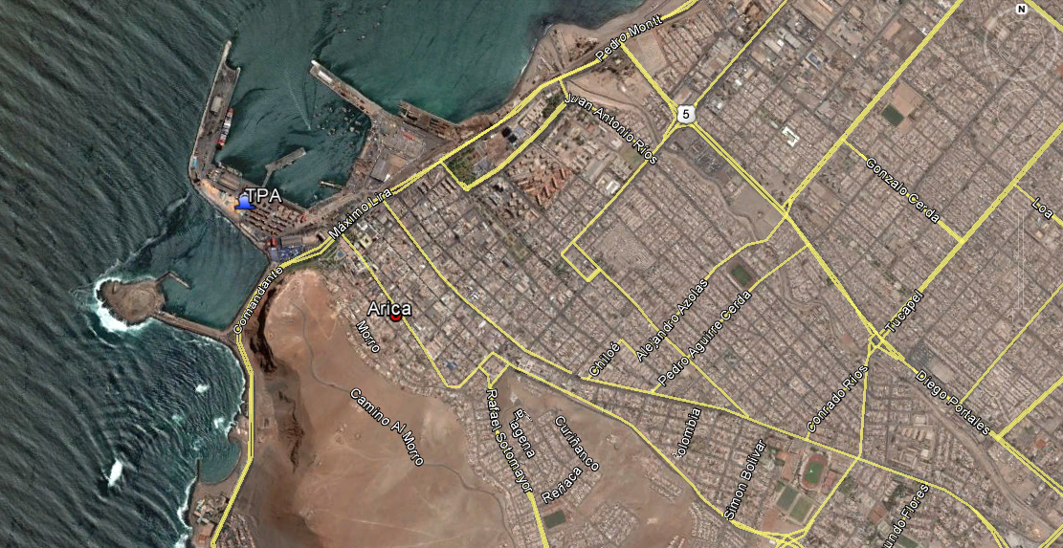
Coordenadas UTM de referencia
Datum: WGS 84 | Huso: 19 S | UTM N: 7.956.666 m. | UTM E: 359.935 m.
Ruta de acceso: Desde Arica se debe dirigir por calle Máximo Lira hasta el N° 389 en donde se ingresa al Terminal Puerto Arica.

Figura 2. Layout del proyecto (Fuente: Google Earth).

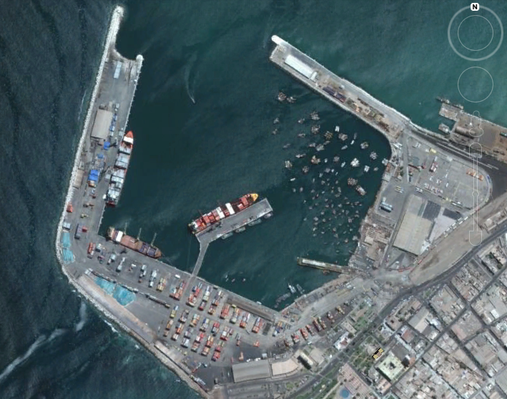
Almacén 8
Bodega residuos peligrosos
Terminal de embarque y acopio de gráneles minerales

INSTRUMENTOS DE GESTIÓN AMBIENTAL QUE REGULAN LA ACTIVIDAD FISCALIZADA.

Identificación de Instrumentos de Gestión Ambiental que regulan la actividad, proyecto o fuente fiscalizada.
N° | Tipo de instrumento | N°/  Descripción | Fecha | Comisión / Institución | Nombre de la actividad, proyecto o fuente regulada | Comentarios | Instrumento fiscalizado
1 | RCA | 073 | 26/04/2005 | Comisión Regional del Medio Ambiente | Terminal de  Embarque y Acopio de Gráneles Minerales Puerto de  Arica | Con consultas de pertinencias de Ingreso al SEIA | Sí
2 | RCA | 020 | 19/04/2012 | Comisión de Evaluación | Incorporación de nuevos minerales al actual Terminal de Embarque y Acopio de Gráneles Minerales | Sin consultas de pertinencias de Ingreso al SEIA | Sí
3 | RCA | 013 | 29/03/2012 | Comisión de Evaluación | Sistema de almacenamiento y consolidado de gráneles minerales empacados – Puerto Arica, XV Región | Sin consultas de pertinencias de Ingreso al SEIA | Sí

ANTECEDENTES DE LA ACTIVIDAD DE FISCALIZACIÓN.

Motivo de la Actividad de Fiscalización.

Motivo:  Programada | Descripción del motivo:  Según Resolución SMA N° 1210/2016 que fija Programa y Subprogramas Sectoriales de Fiscalización Ambiental de Resoluciones de Calificación Ambiental para el año 2017.

Materia Específica Objeto de la Fiscalización Ambiental.

- Manejo de concentrado de minerales,
- Gestión de residuos peligrosos,
- Control de emisones atmosféricas, y
- Pérdida y alteración de hábitat acuáticos.

Aspectos relativos a la ejecución de la Inspección Ambiental.

Primer día de inspección.

Fecha de realización:  02 de marzo de 2017 | Hora de inicio:  09:00 |  | Hora de finalización:  13:00
Fiscalizador encargado de la actividad:  Christian Rojo Loyola |  |  | Órgano:  SMA
Fiscalizadores participantes:  Marcelo Coppa Astorga  César Ceballo Rodríguez  María Vicuña Carrera |  |  | Órganos:  SEREMI de Salud  Gobernación Marítima de Arica  SERNAGEOMIN
Existió oposición al ingreso: No |  | Existió auxilio de fuerza pública: No
Existió colaboración por parte de los fiscalizados: Sí |  | Existió trato respetuoso y deferente: Sí
Entrega de antecedentes solicitados: Sí |  | Entrega de acta: Sí, Anexo 1
Observaciones: S/O

Segundo día de inspección.

Fecha de realización:  08 de agosto de 2017 | Hora de inicio:  09:30 |  | Hora de finalización:  11:30
Fiscalizador encargado de la actividad:  Christian Rojo Loyola |  |  | Órgano:  SMA
Fiscalizadores participantes:  Roberto Caviedes Vergara  César Ceballo Rodríguez  Karina Contreras Carrasco |  |  | Órganos:  SEREMI de Salud  Gobernación Marítima de Arica  Gobernación Marítima de Arica
Existió oposición al ingreso: No |  | Existió auxilio de fuerza pública: No
Existió colaboración por parte de los fiscalizados: Sí |  | Existió trato respetuoso y deferente: Sí
Entrega de antecedentes solicitados: Sí |  | Entrega de acta: Sí, Anexo 1
Observaciones: S/O

Esquema de recorrido.

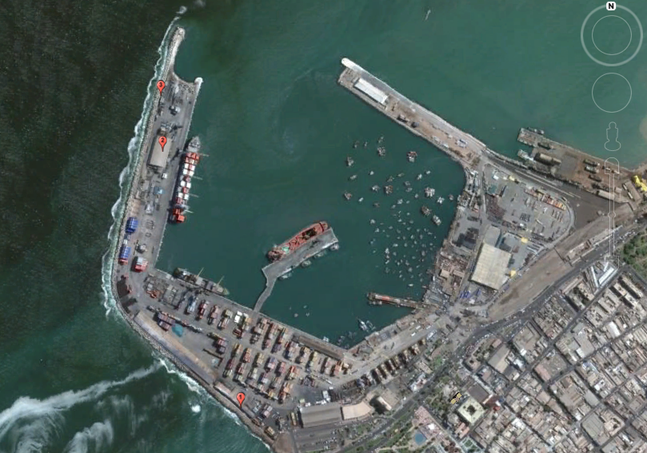

Detalle del Recorrido de la Inspección.

N° de estación | Nombre del sector | Descripción estación
1 | Almacén 8 | Galpón destinado para el consolidado de concentrado de mineral en sacas de 1 Ton
2 | Galpón denominado Terminal de Embarque y Acopio de Gráneles Minerales (TEAGM) | Instalación destinada al almacenamiento de concentrado de minerales
3 | Bodega de residuos peligrosos | Instalación destinada para el almacenamiento de residuos peligrosos

HECHOS CONSTATADOS.

Manejo de concentrado de minerales.

Número de hecho constatado: 1 | Estación N°: 1
Exigencias:

RCA N° 013/2013 Considerando 3.3.

“El proyecto considera agregar un tercer cuerpo "Zona C" de superficie de 375 m² al almacén existente, de modo de aumentar el área de almacenamiento. De este modo la superficie total de almacenamiento quedaría en 1.051,2 m².

Con el anterior aumento de área de almacenamiento la capacidad final aumenta a 5.000 toneladas.

Se contempla además la construcción de un cierre y techado de la "Zona D" de modo de minimizar la dispersión de eventuales partículas resuspendidas.

El cierre y techado de la "Zona D" presentará las siguientes características:

El piso será de cemento y se sellarán las junturas entre cada tramo de pavimento del sector.

- Murete de 2 m de altura.
- Altura lateral muros: 5 m.
- Techo de zinc y paredes (sobre el murete).
- Ventilación natural.
- 2 puertas corredizas que permitirán la colocación de un contenedor para la consolidación.

La consolidación se efectuará por cuatro puertas, donde el contenedor presenta sólo su puerta y desde el interior del almacén se efectúa el porteo de la carga (maxisacos) hacia la unidad a consolidar. En este proyecto la carga no sale hacia el exterior del almacén.

Para la descarga de maxisacos, se ingresa la rampla de camiones a la "Zona D". Para consolidar se instalan los contenedores en las puertas, cuyas propias puertas se abren hacia la entrada del almacén”.

Hechos:

- En la actividad de inspección ambiental de fecha 02 de marzo de 2017 se constató lo siguiente:

- Se evidenció material sólido de color gris adherido en la pared exterior del galpón (Fotografía 1), desde donde se recolectó una muestra (M1).

- El portón 4 no se encontraba cerrado completamente (Fotografía 2); a lo cual, el Sr. Sergio Vásquez, Coordinador Senior en medio ambiente y SIG, indicó que en la madrugada del día 01 de marzo una grúa horquilla pasó a llevar los ejes del portón, ocasionando problemas en su estructura y que lo arreglarían a la brevedad.

- Al interior del almacén se evidenciaron sacas acopiadas que contenían 450 Ton de Zn, según lo indicado por el Sr. Vásquez, al realizar un recorrido por el interior se constató lo siguiente:

- En las partes superiores entre los cuatro portones y la pared del galpón se observaron secciones descubiertas (Fotografía 3 y 4),

- En las partes laterales entre el portón 2 y la pared del galpón se evidenció sección descubierta,

- Se observaron orificios en el techo y pared oriente del galpón (Fotografía 5 y 6).

- Mediante Carta de fecha 16 de marzo de 2017 (Anexo 2) el Sr. Vásquez informo sobre las acciones correctivas realizadas sobre los hallazgos detectados en la actividad de inspección ambiental de fecha 02 de marzo de 2017 adjunto registros fotográficos donde detalla los trabajos realizados, indicando textualmente lo siguiente:

- “En términos operativos, se determinó ejecutar limpieza exterior del almacén cada vez que exista faena, adjuntando registros fotográficos de la limpieza ejecutada el día lunes 13 de marzo (Fotografías 7 y 8).

- El portón N° 4 se encontraba con un daño estructural debido a choque de grúa horquilla realizado la madrugada del día miércoles 01 de marzo. La reparación del portón se llevó a cabo el día 03 de marzo y se adjuntan los registros fotográficos del estado actual del portón (Fotografía 9).

- Desde el día 04 de marzo, se iniciaron los trabajos para sellar los espacios que estaban descubiertos en las partes superiores entre los cuatro portones y la pared del galpón, ajuntando registros del sellado implementado en el lugar (Fotografía 10 y 11).

- Se realizaron trabajos para reubicar de mejor forma las lamas de PVC existentes, eliminando los espacios vacíos sin protección de las partes laterales entre el portón 2 y la pared del galpón, a la vez se instaló una nueva franja de lama de PVC en el lugar que se detectó que no existía (Fotografía 12).

- Se realizaron reparaciones en referencia a los orificios detectados al interior del galpón (Fotografía 13)”.

- Del resultado de los análisis efectuados por el Laboratorio SGS a la muestra recolectada en la actividad de inspección ambiental del día 02 de marzo de 2017 (Ver tabla 1 y Anexo 3), es posible constatar la dispersión y arrastre de concentrado de mineral de Zn y Ag hacia el exterior del almacén 8, galpón de almacenamiento de concentrado de mineral.

TABLA 1: Resultado de análisis de Zn y Ag

ID | COORDENADAS UTM |  | Zn | Ag
 | N (m) | E (m) | (mg/Kg) | (mg/Kg)
M1 | 7.956.513 | 359.980 | 17.421 | 125

- En la actividad de inspección ambiental de fecha 08 de agosto de 2017 se evidenció lo siguiente:

- Sellos de lamas de PVC en el contorno de los portones del almacén, con excepción del portón 1 donde se evidenció que una sección de 40 cm aproximadamente de largo en la parte superior no contenía dicho sello (Fotografía 14).

- Todos los portones se encontraban cerrados, con excepción del N° 1; a lo cual el Sr. Sergio Vásquez, Coordinador Senior en medio ambiente y SIG, indicó que se encontraban ingresando personal para realizar trabajos en su interior.

- Se evidenció material sólido de color gris adherido en la sección superior de la pared exterior del galpón (Fotografía 15).

- No se evidenciaron orificios en el techo ni en la pared oriental del galpón, sectores donde fueron observados orificios en inspección ambiental de fecha 02 de marzo de 2017.

- Mediante Carta de fecha 21 de agosto de 2017 (Anexo 4) el Sr. Vásquez informó sobre las mejoras ejecutadas durante los días 08 al 11 de agosto der 2017 en el almacén 8, informando lo siguiente:

- “Se realizó la reparación al portón N°1, la cual consistió en el reemplazo de la antigua lama de policloruro de vinilo (PVC) con el fin de cubrir la totalidad del contorno de dicho portón” (Fotografía 16)

- “El día viernes 11 de agosto, durante el primer turno, se llevó a cabo limpieza de la parte exterior del almacén N°8, en donde se utilizó 1 alza hombre y 3 movilizadores para llevar a cabo la limpieza” (Fotografías 17 y 18).

Registros
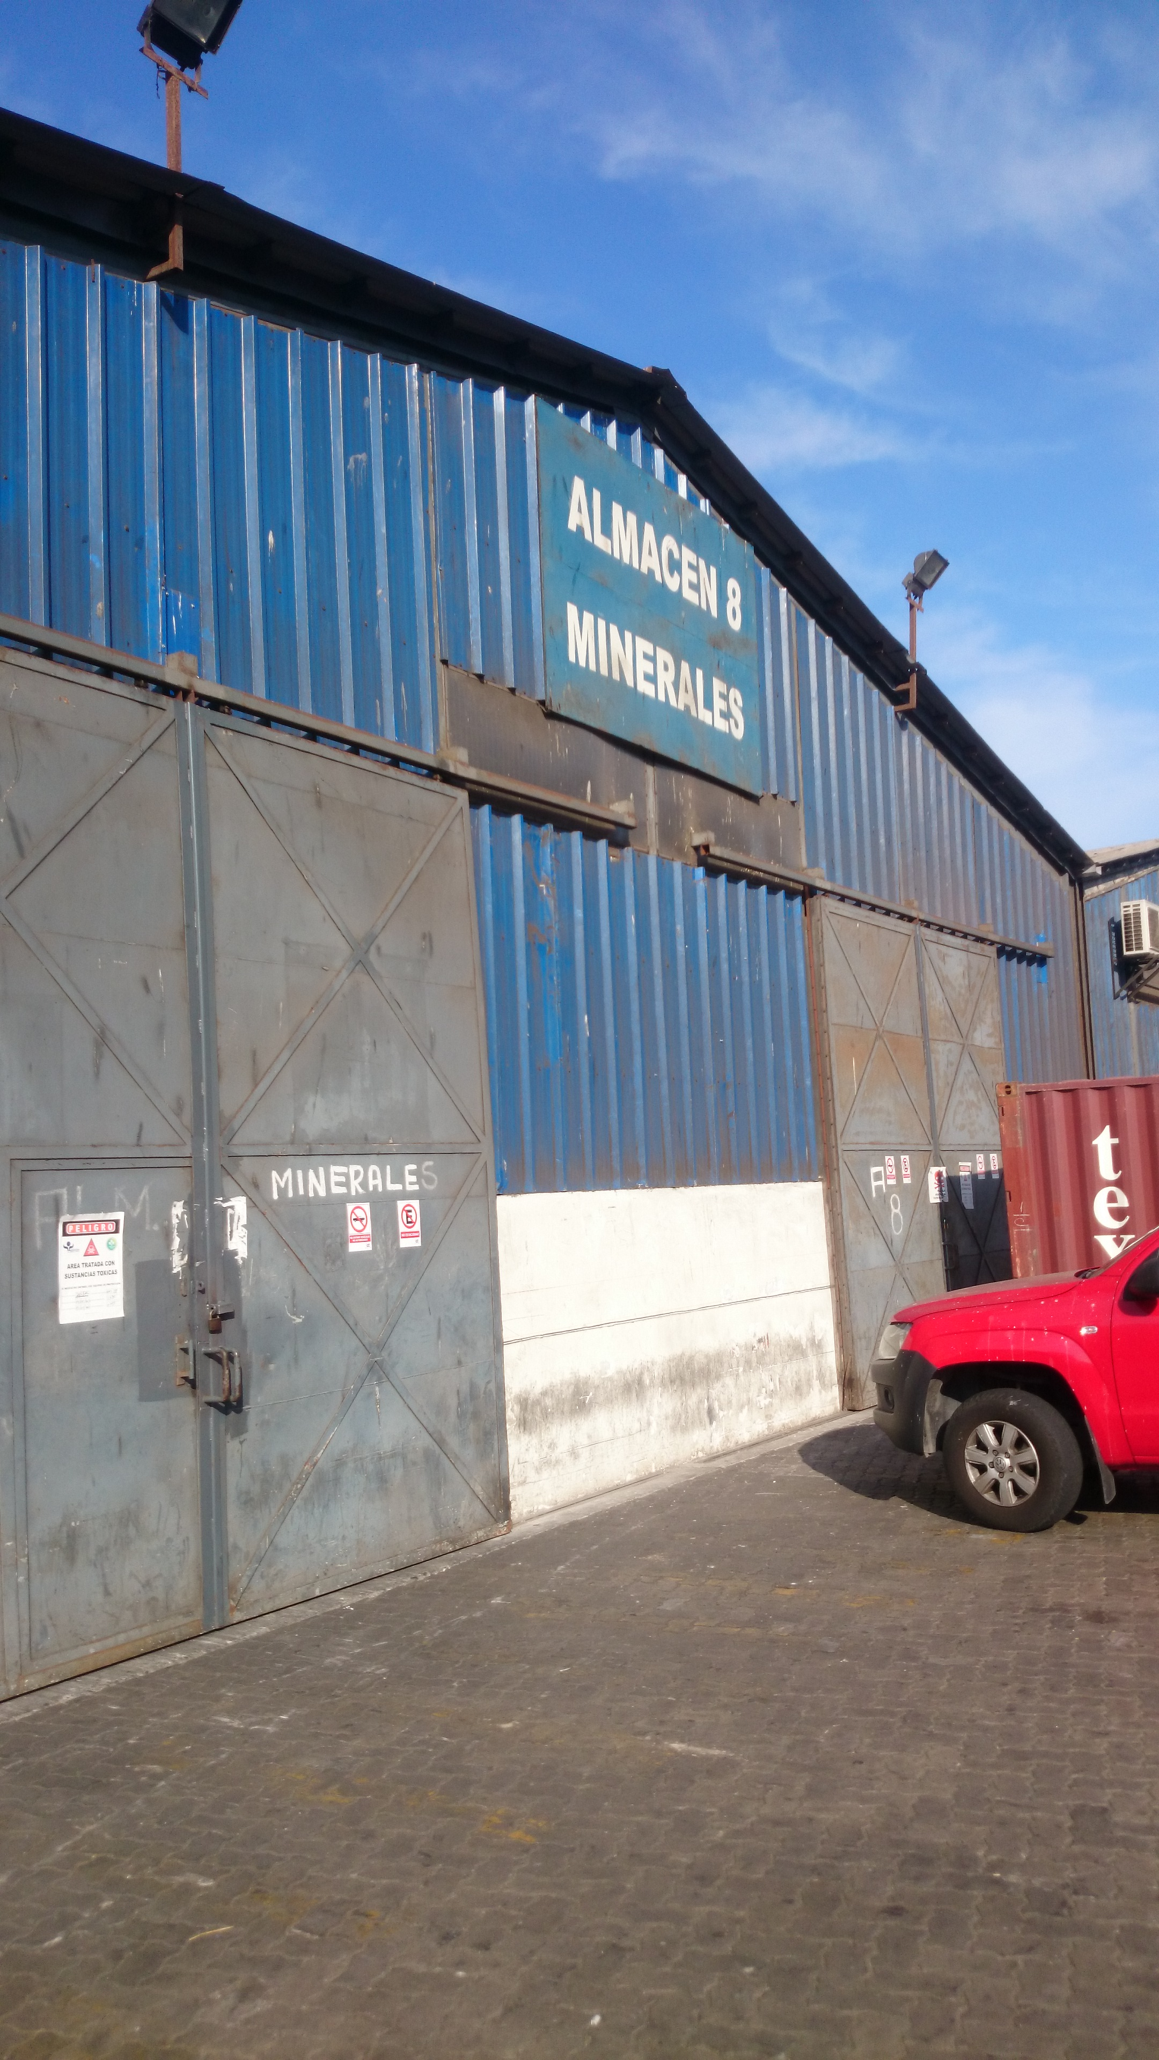 |  | 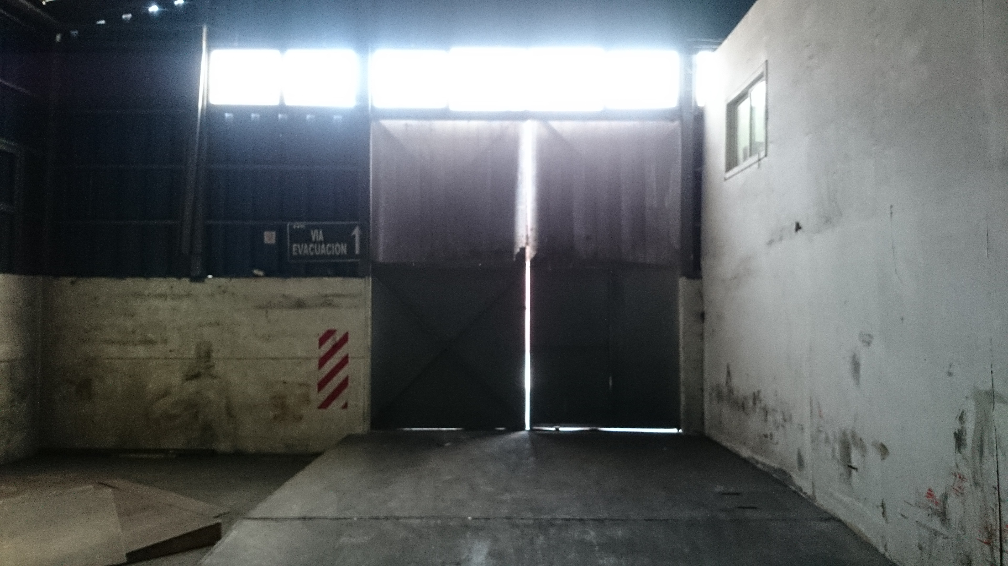
Fotografía 1. | Fecha: 02 de marzo de 2017 | Fotografía 2. | Fecha: 02 de marzo de 2017
Descripción medio de prueba:  Material sólido de color gris adherido en la pared exterior del almacén 8. |  | Descripción medio de prueba:  Portón 4 no se encontraba cerrado completamente.

Registros
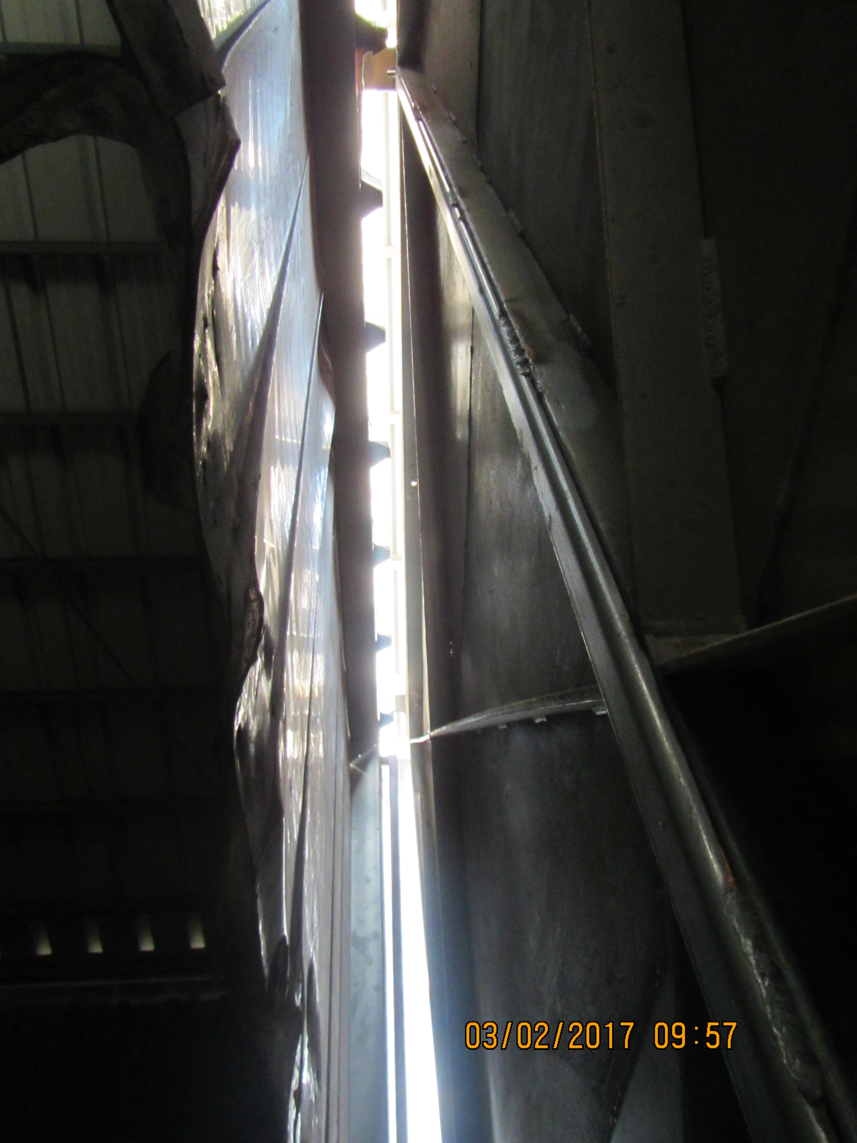 |  | 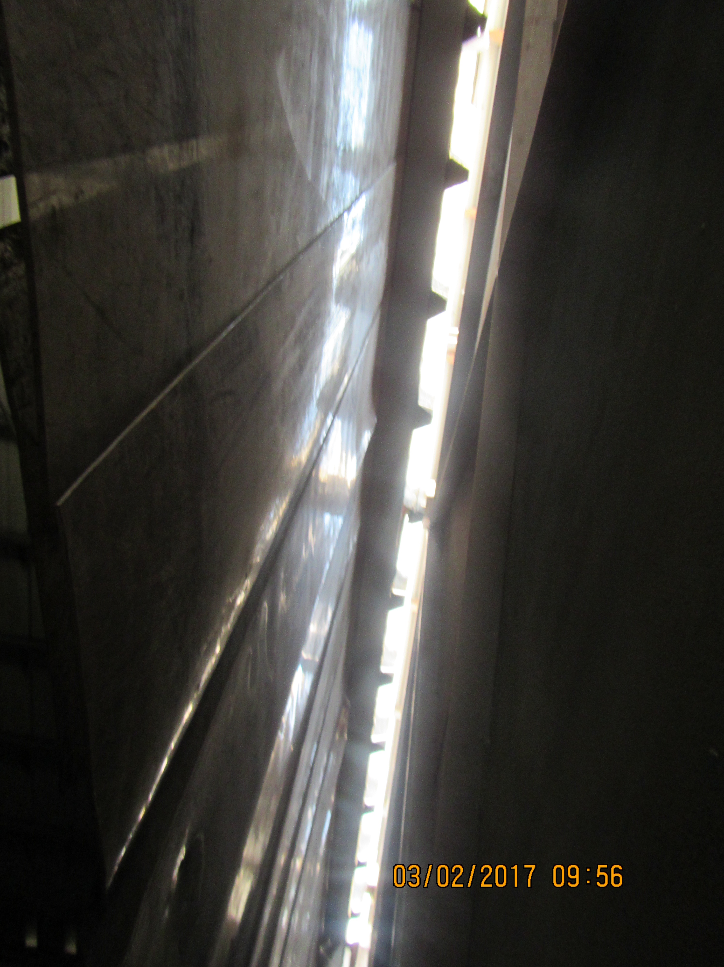
Fotografía 3. | Fecha: 02 de marzo de 2017 | Fotografía 4. | Fecha: 02 de marzo de 2017
Descripción medio de prueba:  Parte superior descubierta entre el portón 2 y la pared del galpón. |  | Descripción medio de prueba:  Parte superior descubierta entre el portón 3 y la pared del galpón.

Registros
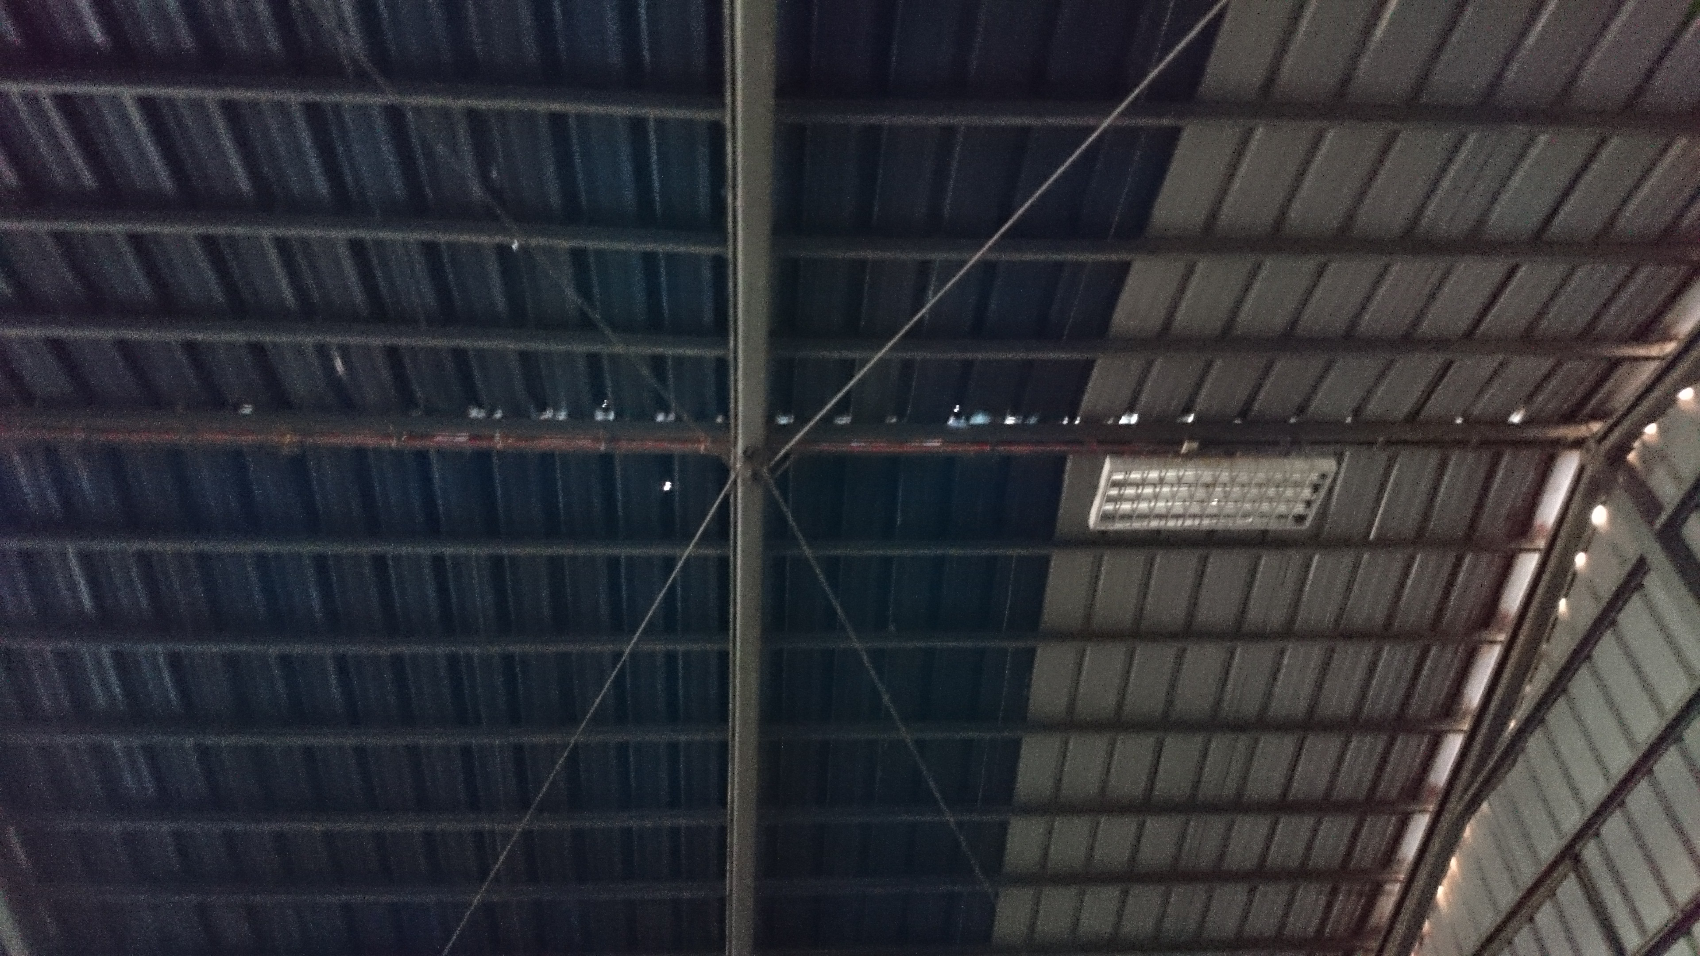 |  | 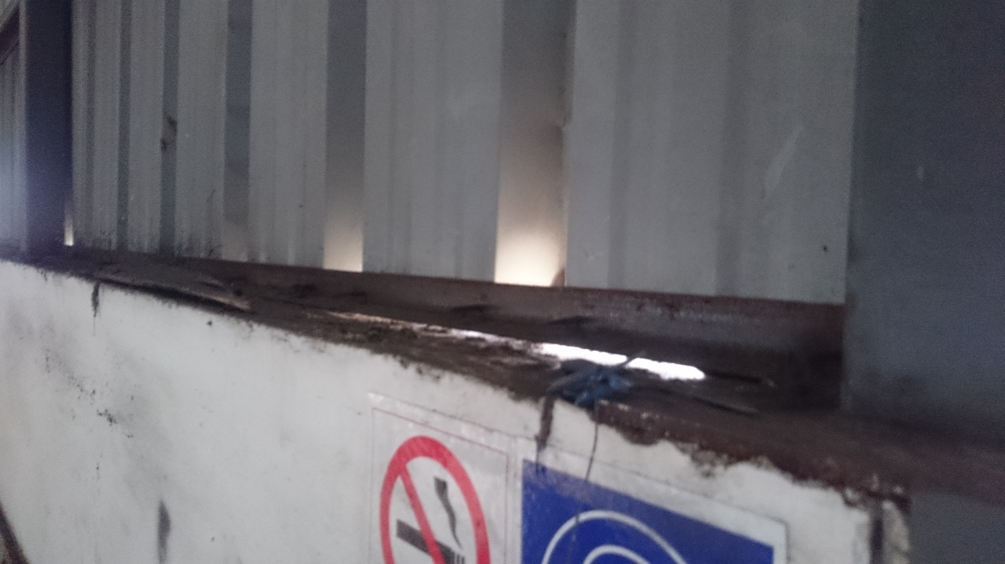
Fotografía 5. | Fecha: 02 de marzo de 2017 | Fotografía 6. | Fecha: 02 de marzo de 2017
Descripción medio de prueba:  Orificios en el techo del almacén 8. |  | Descripción medio de prueba:  Orificios en la pared del almacén 8.

Registros
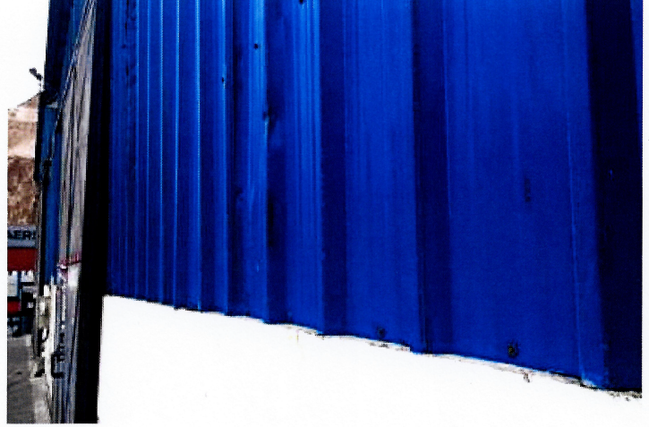 |  | 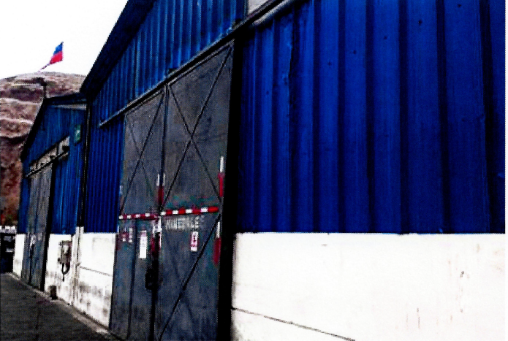
Fotografía 7. | Fuente: Carta de fecha 16 de marzo de 2017 (Anexo 2). | Fotografía 8. | Fuente: Carta de fecha 16 de marzo de 2017 (Anexo 2).
Descripción medio de prueba:  Pared exterior del almacén 8 evidenciando limpieza ejecutada por el titular. |  | Descripción medio de prueba:  Pared exterior del almacén 8 evidenciando limpieza ejecutada por el titular.

Registros
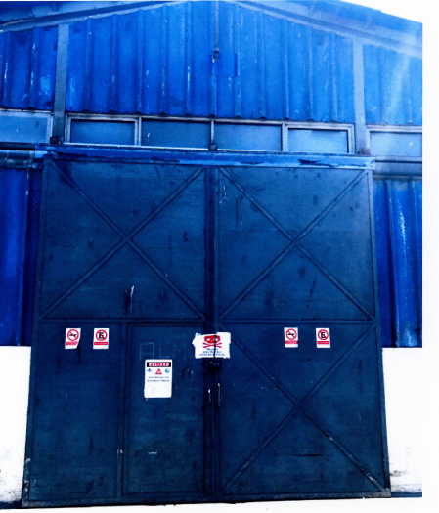 |  | 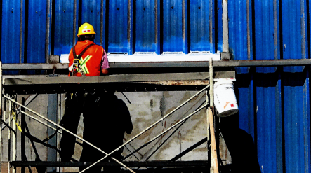
Fotografía 9. | Fuente: Carta de fecha 16 de marzo de 2017 (Anexo 2). | Fotografía 10. | Fuente: Carta de fecha 16 de marzo de 2017 (Anexo 2).
Descripción medio de prueba:  Portón N° 4 reparado. |  | Descripción medio de prueba:  Trabajos de sellado de espacios que estaban descubiertos en las partes superiores entre los cuatro portones y la pared del galpón.

Registros
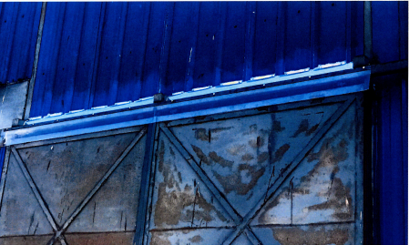 |  | 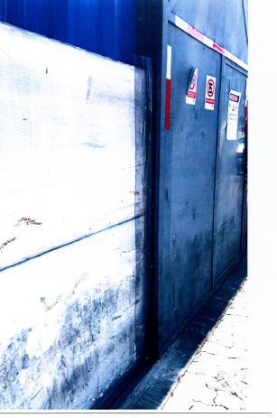
Fotografía 11. | Fuente: Carta de fecha 16 de marzo de 2017 (Anexo 2). | Fotografía 12. | Fuente: Carta de fecha 16 de marzo de 2017 (Anexo 2).
Descripción medio de prueba:  Sellado de parte superior entre el portón N° 3 y la pared del galpón. |  | Descripción medio de prueba:  Sellado con lama de PVC en parte lateral entre el portón 2 y la pared del galpón.

Registros
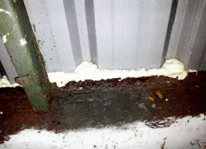 |  | 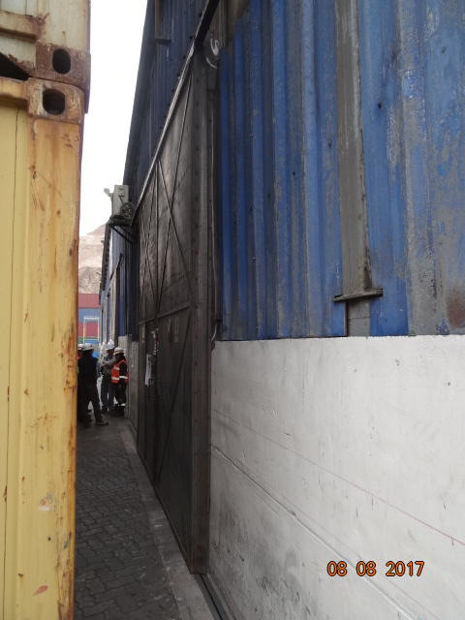
Fotografía 13. | Fuente: Carta de fecha 16 de marzo de 2017 (Anexo 2). | Fotografía 14. | Fecha: 08 de agosto de 2017.
Descripción medio de prueba:  Sellos en orificios detectados al interior del almacén 8. |  | Descripción medio de prueba:  Sellos de lamas de PVC en el contorno del portón 4.

Registros
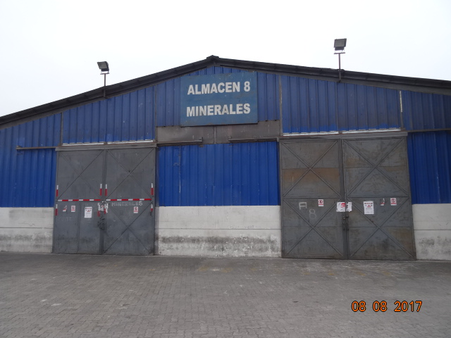 |  | 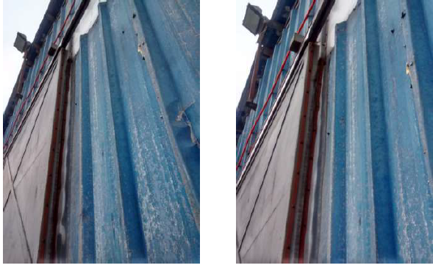
Fotografía 15. | Fecha: 08 de agosto de 2017. | Fotografía 16. | Fuente: Carta de fecha 21 de agosto de 2017 (Anexo 4).
Descripción medio de prueba:  Material sólido de color gris adherido en la sección superior de la pared exterior del almacén 8. |  | Descripción medio de prueba:  Reparación de portón N°1, instalando sello de lama de policloruro de vinilo (PVC).

Registros
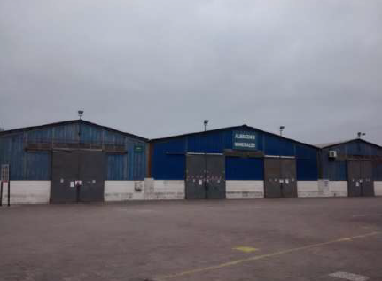 |  | 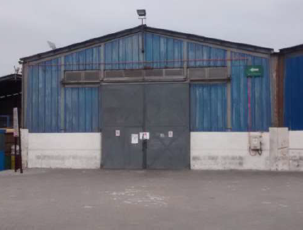
Fotografía 17. | Fuente: Carta de fecha 21 de agosto de 2017 (Anexo 4). | Fotografía 18. | Fuente: Carta de fecha 21 de agosto de 2017 (Anexo 4).
Descripción medio de prueba:  Registro de la limpieza efectuada al exterior del almacén 8. |  | Descripción medio de prueba:  Registro de la limpieza efectuada al exterior del almacén 8.

Número de hecho constatado: 2 | Estación N°: 2
Exigencias:
RCA N° 073/2005 Considerando 3.2.

“El proyecto "Terminal de Embarque y Acopio de Gráneles Minerales”, consiste en la construcción y operación de obras e infraestructura destinadas a la recepción de los gráneles minerales que ingresan al puerto mediante camión o eventualmente en ferrocarril para su embarque, su almacenamiento y su carguío en un sistema de correas transportadoras. Todo ello, dentro de una bodega que funcionará bajo el concepto de presión negativa, para impedir la emisión fugitiva de concentrado al ambiente.

Edificio de Almacenamiento: Se construirá un galpón metálico cerrado, con una nave principal de 41,4 x 75,9 m en planta, y dos naves de acceso de 11,0 x 15,0 m, ubicadas junto a los frontones Norte y Sur respectivamente. La nave principal tiene muros perimetrales de hormigón armado que permiten el acopio de entre 8.000 TM hasta 30.000 TM de gráneles minerales, dependiendo del número de pilas, tipo de producto, número de productos distintos, etc. El piso del edificio de almacenamiento será de hormigón.

El edificio será mantenido bajo presión negativa, de manera que no exista salida de partículas de polvo de concentrados hacia el exterior. Para esto, el caudal de aire extraído del edificio por el colector de polvo, desde los puntos de recuperación (tolvas), y desde los plenum (caja de recepción y distribución de ductos) ambientales, situados adyacentes a una de sus paredes, será superior al caudal de aire limpio suministrado desde el exterior al edificio, de manera que el caudal de balance entre al edificio de acopio por la puerta de acceso (dotada de cortinas de tiras de PVC) y por las infiltraciones normales de construcción, generando siempre una presión negativa. El colector de polvo funcionará en todas las operaciones de carguío y acopio que se desarrollen en el edificio”.
Hechos:

- En la actividad de inspección ambiental de fecha 02 de marzo de 2017 se recorrió el exterior del Terminal de Embarque y Acopio de Gráneles Minerales (TEAGM), observando lo siguiente:
- Material sólido de color gris en la parte inferior del portón de acceso Sur del galpón, desde donde se recolectó una muestra (M2).

- Al realizar un recorrido por el perímetro exterior del galpón, se evidenció el cambio de planchas, hojalatería y de sellos; observándose material sólido de color gris adherido en la pared del galpón, recolectando una muestra del sector Noreste de la pared (M3).

- En la parte inferior del portón de la salida Norte del galpón, se evidenció material sólido de color gris , del cual se recolectó una muestra (M4).

- En la parte inferior del lado exterior de la pared Este del galpón se evidenció material sólido de color gris, desde donde se recolectó una muestra (M5).

- Al interior del TEAGM no se evidenció acopio de mineral.

- Mediante Carta de fecha 16 de marzo de 2017 (Anexo 2) el Sr. Vásquez remitió el informe denominado “Mejoras ejecutadas al TEAGM – Periodo enero – marzo 2017”; en el cual detalla lo siguiente:

- “El recambio de 250 planchas traslucidas equivalentes al 85 % de éstas del almacén (Fotografía 19),

- Se realizó el recambio de 22 planchas metálicas, las cuales presentaban abolladuras (Fotografía 20),

- Cambio de hojalaterías de los vértices de cada acceso del galpón (Fotografía 21), y

- La extensión de las planchas exteriores del TEAGM, las cuales irán directamente a piso (Fotografía 22)”.

- Del resultado de los análisis efectuados por el Laboratorio SGS a la muestra recolectada en la actividad de inspección ambiental (Ver tabla 2 y Anexo 3), es posible constatar la dispersión y arrastre de concentrado de mineral de Zn y Ag hacia el exterior del Terminal de Embarque y Acopio de Gráneles Minerales.

TABLA 2: Resultado de análisis de Zn y Ag

ID | COORDENADAS UTM |  | Zn | Ag
 | N | E | (mg/Kg) | (mg/Kg)
M2 | 7.957.092 | 359.761 | 177102 | 171
M3 | 7.957.187 | 359.795 | --- | ---
M4 | 7.957.197 | 359.790 | 257969 | 126
M5 | 7.957.149 | 359.789 | --- | ---

Registros
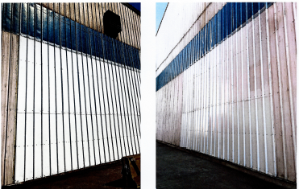 |  | 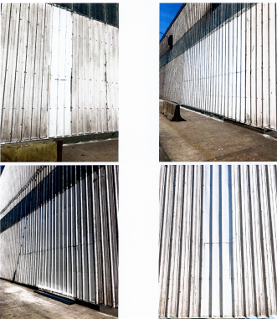
Fotografía 19. | Fuente: Carta de fecha 16 de marzo de 2017 (Anexo 2). | Fotografía 18. | Fuente: Carta de fecha 16 de marzo de 2017 (Anexo 2).
Descripción medio de prueba:  Recambio de planchas traslúcidas en el TEAGM. |  | Descripción medio de prueba:  Recambio de planchas metálicas en el TEAGM.

Registros
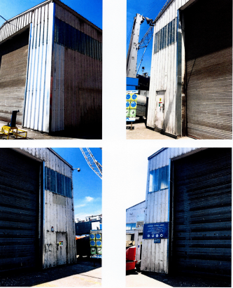 |  | 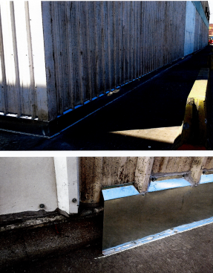
Fotografía 20. | Fuente: Carta de fecha 16 de marzo de 2017 (Anexo 2). | Fotografía 21. | Fuente: Carta de fecha 16 de marzo de 2017 (Anexo 2).
Descripción medio de prueba:  Cambio de hojalaterías de los vértices de cada acceso del galpón en el TEAGM. |  | Descripción medio de prueba:  Extensión de las planchas exteriores del TEAGM.

Control de emisiones atmosféricas.

Número de hecho constatado: 3 | Estación N°: 2
Exigencias:

RCA N° 073/2005, Considerando 3.3
“Para los monitoreos de calidad del aire se debe tener presente la Norma de Calidad Primaria para Material Particulado Respirable MP10, D.S. 59, se debe considerar la Norma Primaria de Calidad de Aire para Plomo, D.S. 136.”

Hechos:

- Mediante ORD. N° 090/2017 de esta Superintendencia del Medio Ambiente (Anexo 5) se envió a la SEREMI de Salud de la Región de Arica y Parinacota, para su examen de información, los siguientes informes de monitoreos de calidad del aire remitidos por el Titular:

Informe N° | Fecha emisión | Periodo que reporta
Informe N° | Fecha emisión | De | A
16618 | 05/11/2013 | 19/05/2013 | 11/07/2013
18301 | 02/04/2015 | 30/11/2014 | 17/01/2015
19855 | 31/05/2016 | 23/02/2016 | 30/03/2016

- A través de ORD. A/N° 0581/2017 la SEREMI de Salud de la Región de Arica y Parinacota (Anexo 6) indicó lo siguiente: “De la evaluación realizada se pudo concluir lo siguiente:

- Los análisis que presenta el titular, se encuentran conforme con la normativa ambiental vigente.

- No se observa variación estadísticamente significativa, en la comparación de los años en que se efectuó el monitoreo atmosférico.

- No se observa variación estadísticamente significativa, en la comparación de sectores cercanos al lugar de acopio con aquellos más alejados”.

Número de hecho constatado: 4 | Estación N°: 1
Exigencias:
RCA N° 013/2012, Considerando 3.13

“Sobre los Monitoreos de Control y su caracterización (especiación química), se ha establecido que se deberá considerar para el PM 10 y PM 2,5 y sus protocolos deberán dar cumplimiento a la legislación actual vigente. Estos monitoreos deberán incorporar los catorce nuevos concentrados minerales al sistema de monitoreo de calidad del aire, durante el año donde sean almacenados”.

Resolución Exenta N° 223 Superintendencia del Medio Ambiente.

“Dicta instrucciones generales sobre la elaboración del plan de seguimiento de variables ambientales, los informes de seguimiento ambiental y la remisión de información al sistema electrónico de seguimiento ambiental”.

Hechos:

- El titular no ha cargado el monitoreo ambiental de los años 2015, 2016 y 2017 en el Sistema de Seguimiento Ambiental que administra la SMA.

- Mediante ORD. N° 90/2017 de esta Superintendencia del Medio Ambiente (Anexo 5) se envió a la SEREMI de Salud de la Región de Arica y Parinacota, para su examen de información, los siguientes informes de monitoreos de calidad del aire remitidos por el Titular:

Informe N° | Fecha emisión | Periodo que reporta
Informe N° | Fecha emisión | De | A
17081 | 03/04/2014 | 16/12/2013 | 21/01/2014

- A través de ORD. A/N° 0581/2017 la SEREMI de Salud de la Región de Arica y Parinacota (Anexo 6) indicó lo siguiente: “De la evaluación realizada se pudo concluir lo siguiente:

- Los análisis que presenta el titular, se encuentran conforme con la normativa ambiental vigente.

- No se observa variación estadísticamente significativa, en la comparación de los años en que se efectuó el monitoreo atmosférico.

- No se observa variación estadísticamente significativa, en la comparación de sectores cercanos al lugar de acopio con aquellos más alejados”.

Número de hecho constatado: 5 | Estación N°: 2
Exigencias:
RCA N° 020/2012, Considerando 3.3

“El proyecto deberá considerar Monitoreos de Control de Emisiones Atmosféricas y su caracterización (especiación química), la que se deberá contemplarse para el PM 10 y PM 2,5 y sus protocolos deberán dar cumplimiento a la legislación actual vigente. Por otra parte, estos monitoreos deberán incorporar los nuevos metales al sistema de monitoreo de calidad del aire, durante el año donde sean almacenados”.

Resolución Exenta N° 223 Superintendencia del Medio Ambiente.

“Dicta instrucciones generales sobre la elaboración del plan de seguimiento de variables ambientales, los informes de seguimiento ambiental y la remisión de información al sistema electrónico de seguimiento ambiental”.

Hechos:

- El titular no ha cargado el monitoreo ambiental de los años 2015, 2016 y 2017 en el Sistema de Seguimiento Ambiental que administra la SMA.

- Mediante ORD. N° 90/2017 de esta Superintendencia del Medio Ambiente (Anexo 5) se envió a la SEREMI de Salud de la Región de Arica y Parinacota, para su examen de información, los siguientes informes de monitoreos de calidad del aire remitidos por el Titular:

Informe N° | Fecha emisión | Periodo que reporta
Informe N° | Fecha emisión | De | A
16660 | 13/11/2013 | 01/08/2013 | 31/08/2013
17081 | 03/04/2014 | 16/12/2013 | 21/01/2014

- A través de ORD. A/N° 0581/2017 la SEREMI de Salud de la Región de Arica y Parinacota (Anexo 6) indicó lo siguiente: “De la evaluación realizada se pudo concluir lo siguiente:

- Los análisis que presenta el titular, se encuentran conforme con la normativa ambiental vigente.

- No se observa variación estadísticamente significativa, en la comparación de los años en que se efectuó el monitoreo atmosférico.

- No se observa variación estadísticamente significativa, en la comparación de sectores cercanos al lugar de acopio con aquellos más alejados”.

Pérdida y alteración de hábitats acuáticos.

Número de hecho constatado: 6 | Estación N°: 2
Exigencias:

RCA N° 073/2005, Considerando 5.

“Realizar campañas de monitoreo marino anuales, que incluye nueve (9) estaciones de monitoreo dentro de la poza del puerto y una estación blanco. La metodologías de muestreo a utilizar consiste en la recolección de muestras de sedimentos marinos mediante la utilización de draga de acero inoxidable, y si la profundidad lo permite, éstas serán extraídas mediante buceo autónomo.

Para obtener una representatividad estadística, en cada estación se tendrán tres (3) muestras, réplicas equidistante 1 metro. La metodología de análisis y los elementos analizar serán los siguientes:

Además se muestreará la columna de agua en las mismas estaciones donde se muestreará sedimento, analizando en ellas cobre, zinc, y plomo, a nivel superficial.

La frecuencia del monitoreo será de tres monitoreos en el primer año de operación (uno en cada cuatrimestre) y en adelante un monitoreo anual si los resultados del primer año así lo recomiendan”.

Resolución Exenta N° 223 Superintendencia del Medio Ambiente.

“Dicta instrucciones generales sobre la elaboración del plan de seguimiento de variables ambientales, los informes de seguimiento ambiental y la remisión de información al sistema electrónico de seguimiento ambiental”.

Hechos:

- En fecha 06 de marzo de 2017 se recepcionó el documento G. M. ARICA ORDINARIO N° 12.600/23/VRS (Anexo 7) asociada a la denuncia ID 11-XV-2017, mediante el cual, el Sr. Francisco Aguirre Perocarpi, Gobernador Marítimo de Arica remite el Informe Técnico N° 01/2017 “Monitoreo Ambiental sector Caleta de Pescadores Arica”, elaborado por la División de Medio Ambiente Acuático y Combate a la Contaminación del Departamento de Intereses Marítimos de la Gobernación Marítima de Arica, indicando textualmente lo siguiente:

- “En consideración a la solicitud realizada por el Sindicato Independiente de Pescadores Artesanales de Arica, respecto de realizar el muestreo de la columna de agua y de los sedimentos marinos del sector de la “Caleta Arica”, ubicada al interior de la dársena del puerto de la ciudad, la Gobernación Marítima de Arica dispuso la ejecución del monitoreo marino de la mencionada caleta, objeto evaluar la calidad ambiental de éste cuerpo de agua, en función de sus propiedades físicas y químicas.

- El muestreo se ejecutó el día viernes 18 de noviembre de 2016, por personal especialista de la Gobernación Marítima de Arica. Durante el monitoreo se obtuvieron 5 muestras en la columna de agua, para el análisis de metales pesados disueltos y totales (arsénico, cadmio, cobre, cromo, mercurio y plomo). También se obtuvieron 5 muestras de sedimentos submareales para análisis granulométrico y de metales pesados (arsénico, cadmio, cobre, cromo, mercurio y plomo). Además se realizó la medición in situ de los parámetros físicos y químicos de la columna de agua (temperatura, oxígeno disuelto, pH, conductividad específica y ORP), así como también de los sedimentos marinos (temperatura, pH y ORP). La ubicación de las estaciones en el sector de estudio, se determinó en función de lo solicitado por el Sindicato de Pescadores Artesanales. (Imagen 1 y 2)

- Producto de los resultados obtenidos durante el muestreo realizado el día viernes 18 de noviembre de 2016, en la columna de agua del sector de la “Caleta Arica” (valores bajo el límite de detección del método de análisis utilizado). El Sindicato Independiente de Pescadores Artesanales solicitó a la Gobernación Marítima de Arica, realizar un nuevo monitoreo de esta matriz ambiental, objeto corroborar los valores antes registrados. El remuestreo de la columna de agua del sector de la “Caleta Arica”, se realizó el día miércoles 15 de febrero de 2017, utilizando la misma metodología de trabajo y análisis de resultados; así como también las mismas estaciones de monitoreo.

- Los resultados obtenidos durante la realización de ambas campañas de monitoreo (noviembre 2016 y febrero 2017) en la columna de agua de la dársena del puerto, específicamente en el sector de la “Caleta Arica”, presentaron bajas concentraciones para los parámetros analizados. Los metales cadmio, cromo, mercurio y plomo presentaron concentraciones bajo el límite de detección del método de análisis utilizado. Mientras que el arsénico y el cobre registraron una baja variabilidad en la columna de agua de la caleta. En ambos monitoreos realizados, las características físicas y químicas de la columna de agua del sector de estudio, se mantuvieron en condiciones similares a través del tiempo, lo que da cuenta de una mezcla homogénea en toda la columna de agua. De acuerdo a lo anterior, se puede inferir que las concentraciones registradas durante los monitoreos realizados al interior de la dársena del puerto, no representarían un deterioro en la calidad ambiental de la columna de agua del sector de la “Caleta Arica”.

- En el caso de la calidad ambiental de la matriz sedimentaria de la “Caleta Arica”, se ha podido evidenciar en los resultados del monitoreo realizado en noviembre 2016, que los sedimentos marinos del sector de estudio, registraron elevadas concentraciones de los metales cobre, mercurio y plomo. La presencia de estos metales en altas concentraciones, podría generar algún tipo de impacto negativo en la calidad ambiental de los sedimentos superficiales, así como también sobre la biota marina del sector”.

- Mediante ORD. N° 089/2017 de esta Superintendencia del Medio Ambiente (Anexo 8) se envió a la Gobernación Marítima de Arica los informes de las campañas de monitoreo de los años 2013, 2014, 2015 y 2016 del Programa de Vigilancia Ambiental en el medio marino; quienes remitieron su examen de información a través del documento G. M. ARICA ORDINARIO N° 12.600/65/SMA (Anexo 9), indicando textualmente lo siguiente:

- “Programa de Vigilancia Ambiental Marino, año 2013.

- El informe de enero 2013 del PVA Marino, cumple con lo establecido en el Considerando 5 "Compromisos Ambientales Voluntarios de la Resolución Exenta N° 073/2005, en cuanto a:

- Realizar campañas de monitoreo marino con una frecuencia anual.
- Establecer 8 estaciones de monitoreo dentro de la poza, más 2 estaciones control
- Obtener en cada estación (3) muestras, con réplicas equidistantes cada 1 metro.
- Medición de las variables establecidas en columna de agua (antimonio, azufre, boro, cobre, estaño, hierro, litio, níquel, magnesio, plomo y zinc).
- Medición de las variables establecidas en sedimentos (antimonio, azufre, boro, cadmio, cobre, cromo, estaño, hierro, litio, níquel, magnesio, mercurio, plata, plomo y zinc).

- El informe de monitoreo adjunta en sus anexos, los certificados de los análisis físico­químicos efectuados por el laboratorio SGS Chile LTDA., en las matrices columna de agua y sedimentos marinos.

- En el documento se indica que el laboratorio que realizó los análisis de laboratorio, se encuentra debidamente acreditado. Sin embargo, no se presenta el correspondiente documento de acreditación y certificación emitido por el Instituto Nacional de Normalización (INN).

- El informe de monitoreo 2013 adjunta en sus anexos, la resolución de autorización emitida por el Servicio Hidrográfico y Oceanográfico de la Armada (SHOA) para realizar actividades de investigación tecnológica marina en el sector del puerto de Arica, conforme a lo establecido en el Decreto Supremo N° 711.

- Análisis columna de agua:

El informe no entrega información de la componente oceanográfica (e.g. temperatura, densidad, oxígeno disuelto, pH, etc.) de la columna de agua aledaña al proyecto. Se presentan los registros de los distintos contaminantes de la columna de agua, sin embargo no se hace una evaluación del impacto de las concentraciones de metales pesados al medio ambiente acuático del área de estudio. El análisis de los resultados presenta un error estadístico, el cual subestima el valor final del promedio de cada analito, este error se refiere a la suma de las concentraciones de metales totales incluyendo las estaciones control producto de que las estaciones control sirven para comparar las concentraciones obtenidas en el área de influencia de la actividad Industrial. Al comparar los resultados de los metales pesados con el criterio para calidad de agua de mar de la EPA (Enviriomental Protection Agency, US), se puede evidenciar que los registros de todas las estaciones, están bajo el criterio de concentración agudo o crónico para los recursos hidrobiológicos, por lo que se podría inferir que los niveles se encuentran normales.

- Análisis sedimentos marinos:

El informe no entrega información de la componente química (e.g. temperatura, pH, ORP, etc.) de los sedimentos marinos aledaños al proyecto. Se presentan los registros de los distintos contaminantes en los sedimentos marinos, sin embargo no se hace una evaluación del Impacto de las concentraciones de metales pesados a la matriz sedimentaria del área de estudio, los resultados son solo evaluados someramente, haciendo alusión a la tendencia que posee cada analito (e.g. mayor o menor a los años anteriores). El análisis de los resultados presenta el mismo error estadístico, el cual subestima el valor final del promedio de cada analito, este error se refiere a la suma de las concentraciones de metales pesados de las estaciones control son significativamente menores a las concentraciones de metales dentro del área de afectación. Al comparar los resultados de los metales pesados con el criterio (PEL) de la norma canadiense para calidad de sedimentos (Canadian Sedimet Quality Guidelines for the Protection of Aquatic Life), se puede evidenciar que las estaciones control, se encuentran bajo el valor límite de esta norma internacional. Sin embargo, los metales que sobrepasaron la norma canadiense fueron el zinc, plomo, mercurio, cadmio y cobre.

La mayor concentración registrada de zinc fue en la estación 6 con 1879 mg/kg. El plomo alcanzó la mayor concentración en la estación 6 con 543 mg/kg. El mercurio obtuvo la mayor concentración en la estación 8 con 2,03 mg/kg. Mientras que el cadmio registró su concentración más alta en la estación 2 con 7,1 mg/kg. Finalmente el cobre obtuvo la mayor concentración en la estación 6 con 739 mg/kg. Si bien la mayoría de las estaciones registraron valores sobre la norma de referencia, la estación 6 destacó por poseer las mayores concentraciones de metales pesados. Mientras que las estaciones 1, 4 y 7, fueron las únicas estaciones que no sobrepasaron la norma canadiense”.

En imagen 3 se detalla la ubicación de las estaciones de monitoreo del Plan de Vigilancia Ambiental (PVA) del Terminal Puerto Arica (TPA) del año 2013.

- “Programa de Vigilancia Ambiental Marino, año 2014.

- El informe de monitoreo correspondiente a la campaña de enero 2014 del PVA Marino, cumple con lo establecido en el Considerando 5 "Compromisos Ambientales Voluntarios" de la Resolución Exenta N° 073/2005, en cuanto a:

- Realizar campañas de monitoreo marino con una frecuencia anual.
- Establecer 8 estaciones de monitoreo dentro de la poza, más 2 estaciones control.
- Obtener en cada estación (3) muestras, con réplicas equidistantes cada 1 metro.
- Medición de las variables establecidas en columna de agua (antimonio, azufre, boro, cobre, estaño, hierro, litio, níquel, magnesio, plomo y zinc).
- Medición de las variables establecidas en sedimentos (antimonio, azufre, boro, cadmio, cobre, estaño, hierro, litio, níquel, magnesio, mercurio, plata, plomo y zinc).

- El informe de monitoreo adjunta en sus anexos, los certificados de los análisis físico químicos efectuados por el laboratorio SGS Chile LTDA., en las matrices columna de agua y sedimentos marinos, durante el año 2014.

- En el informe se indica que el laboratorio que realizó los análisis de laboratorio, se encuentra debidamente acreditado. Sin embargo, no se adjunta el correspondiente documento de acreditación y certificación emitido por el Instituto Nacional de Normalización (INN).

- El informe correspondiente al año 2014 adjunta en sus anexos, la resolución de autorización emitida por el Servicio Hidrográfico y Oceanográfico de la Armada (SHOA) para realizar actividades de investigación tecnológica marina en el sector del puerto de Arica, conforme a lo establecido en el Decreto Supremo N° 711.

- Análisis columna de agua:

El informe no entrega información de la componente oceanográfica (e.g. temperatura, densidad, oxígeno disuelto, pH, etc.) de la columna de agua aledaña al proyecto. Se presentan los registros de los distintos contaminantes de la columna de agua, sin embargo no se hace una evaluación del impacto de las concentraciones de metales pesados al medio ambiente acuático del área de estudio. El análisis de los resultados presenta un error estadístico que el informe del año 2013, el cual subestima el valor final del promedio de cada analito. Al comparar los resultados de los metales con el criterio para calidad de agua de mar de la EPA (Enviriomental Protection Agency, US), se puede evidenciar que los registros del metal cobre sobrepasan los límites de la norma EPA en las estaciones 2, 3, 4, 5, 8 y 10. Cabe señalar que la estación 10 corresponde al control ubicado en el sector norte del área de influencia del puerto. La mayor concentración de cobre fue registrada en la estación 3 con 7,15 ug/l superando el criterio CMC de la norma EPA, en referencia al efecto agudo para los recursos naturales renovables.

- Análisis sedimentos marinos:

No se entrega información de la componente química (e.g. temperatura, pH, ORP, etc.) de los sedimentos marinos aledaños al proyecto. Se presentan los registros de los distintos contaminantes en los sedimentos marinos, sin embargo no se hace una evaluación del Impacto de las concentraciones de metales pesados a la matriz sedimentaria. El análisis de los resultados presenta el mismo error estadístico, el cual subestima el valor final del promedio de cada analito. Al comparar los resultados de los metales pesados con el criterio (PEL) de la norma canadiense para calidad de sedimentos (Canadian Sedimet Quality Guidelines for the Protection of Aquatic Life), se puede evidenciar que las estaciones control, se encuentran bajo el valor límite de esta norma internacional. Sin embargo se mantienen concentraciones de metales que sobrepasan la norma canadiense igual que el año anterior 2013, estos metales nuevamente fueron el zinc, plomo, mercurio, cadmio y cobre.

La mayor concentración registrada de zinc fue en la estación 5 con 1067 mg/kg. El plomo alcanzó la mayor concentración en la estación 5 con 311 mg/kg. El mercurio obtuvo la mayor concentración en la estación 8 con 0,87 mg/kg. Mientras que el cadmio registró su concentración más alta en la estación 2 con 4,8 mg/kg. Finalmente el cobre obtuvo la mayor concentración en la estación 8 con 423 mg/kg. Si bien la mayoría de las estaciones registraron valores sobre la norma de referencia, las estaciones 5 y 8 destacaron por poseer las mayores concentraciones de metales pesados. Mientras que las estaciones 1, 4 y 7, fueron las únicas estaciones que no sobrepasaron la norma canadiense”.

En imagen 3 se detalla la ubicación de las estaciones de monitoreo del Plan de Vigilancia Ambiental (PVA) del Terminal Puerto Arica (TPA) del año 2013.

- “Programa de Vigilancia Ambiental Marino, año 2015.

- El informe de monitoreo correspondiente a la campaña de marzo 2015 del PVA Marino, cumple con lo establecido en el Considerando 5 "Compromisos Ambientales Voluntarios" de la Resolución Exenta N° 073/2005, en cuanto a:

- Realizar campañas de monitoreo marino con una frecuencia anual.
- Establecer 8 estaciones de monitoreo dentro de la poza, más 2 estaciones control.
- Obtener en cada estación (3) muestras, con réplicas equidistantes cada 1 metro.
- Medición de las variables establecidas en columna de agua (cobre, plomo, zinc, plata, mercurio, cadmio y cromo).
- Medición de las variables establecidas en sedimentos (cadmio, cobre, cromo, mercurio, plata, plomo y zinc).

- El informe de monitoreo adjunta en sus anexos, los certificados de los análisis físico químicos efectuados por el laboratorio SGS Chile LTDA., en las matrices columna de agua y sedimentos marinos, durante el año 2015.

- En el informe se indica que el laboratorio que realizó los análisis de laboratorio, se encuentra debidamente acreditado. Sin embargo, no se adjunta el correspondiente documento de acreditación y certificación emitido por el Instituto Nacional de Normalización (INN).

- El informe correspondiente al año 2015 adjunta en sus anexos, la resolución de autorización emitida por el Servicio Hidrográfico y Oceanográfico de la Armada (SHOA) para realizar actividades de investigación tecnológica marina en el sector del puerto de Arica, conforme a lo establecido en el Decreto Supremo N° 711.

- Análisis columna de agua:

Similar a lo constatado en los años 2013 y 2014. El informe no entrega información de la componente oceanográfica (e.g. temperatura, densidad, oxígeno disuelto, pH, etc.) de la columna de agua aledaña al proyecto. Se presentan los registros de los distintos contaminantes de la columna de agua, sin embargo no se hace una evaluación del impacto de las concentraciones de metales pesados al medio ambiente acuático del área de estudio. El análisis de los resultados presenta un error estadístico que los informes anteriores, el cual subestima el valor final del promedio de cada analito. Al comparar los resultados de los metales con el criterio para calidad de agua de mar de la EPA (Enviriomental Protection Agency, US), se puede evidenciar que nuevamente el metal cobre sobrepasa los límites de ésta norma en la estación 3 al igual que el año 2014. La mayor concentración de cobre fue registrada en la estación 3 con 3,33 ug/l superando el criterio CMC de la norma EPA, en referencia al efecto agudo para los recursos naturales renovables.

- Análisis sedimentos marinos:

Similar a lo constatado en los años 2013 y 2014. No se entrega información de la componente química (e.g. temperatura, pH, ORP, etc.) de los sedimentos marinos aledaños al proyecto. Se presentan los registros de los distintos contaminantes en los sedimentos marinos, sin embargo no se hace una evaluación del Impacto de las concentraciones de metales pesados a la matriz sedimentaria. El análisis de los resultados presenta el mismo error estadístico, el cual subestima el valor final del promedio de cada analito. Al comparar los resultados de los metales pesados con el criterio (PEL) de la norma canadiense para calidad de sedimentos (Canadian Sedimet Quality Guidelines for the Protection of Aquatic Life), se puede evidenciar que las estaciones control, se encuentran bajo el valor límite de esta norma internacional. Sin embargo se mantienen concentraciones de metales que sobrepasan la norma canadiense igual que los años anteriores 2013 y 2014, estos metales nuevamente fueron el zinc, plomo, mercurio, cadmio y cobre.

La mayor concentración registrada de zinc fue en la estación 5 con 3097 mg/kg. El plomo alcanzó la mayor concentración en la estación 5 con 759 mg/kg. El mercurio obtuvo la mayor concentración en la estación 8 con 4,32 mg/kg. Mientras que el cadmio registró su concentración más alta en la estación 3 con 5,4 mg/kg. Finalmente el cobre obtuvo la mayor concentración en la estación 6 con 556 mg/kg. Si bien la mayoría de las estaciones registraron valores sobre la norma de referencia, las estaciones 5 y 8 nuevamente destacaron por registrar las mayores concentraciones de metales pesados. Mientras que las estaciones 1, 4 y 7, fueron las únicas estaciones que no sobrepasaron la norma canadiense”.

En imagen 3 se detalla la ubicación de las estaciones de monitoreo del Plan de Vigilancia Ambiental (PVA) del Terminal Puerto Arica (TPA) del año 2013.

- “Programa de Vigilancia Ambiental Marino, enero 2016.

- El informe de monitoreo correspondiente a la campaña de enero 2016 del PVA Marino, cumple con lo establecido en el Considerando 5 "Compromisos Ambientales Voluntarios" de la Resolución Exenta N° 073/2005, en cuanto a:

- Realizar campañas de monitoreo marino con una frecuencia anual.
- Establecer 8 estaciones de monitoreo dentro de la poza, más 2 estaciones control.
- Obtener en cada estación (3) muestras, con réplicas equidistantes cada 1 metro.
- Medición de las variables establecidas en columna de agua (antinomio, azufre, boro, cobre, estaño, hierro, litio, níquel, magnesio, plomo y zinc).
- Medición de las variables establecidas en sedimentos (antimonio, azufre, boro, cadmio, cobre, cromo, estaño, hierro, litio, níquel, magnesio, mercurio, plata, plomo y zinc).

- El informe de monitoreo adjunta en sus anexos, los certificados de los análisis físico químicos efectuados por el laboratorio SGS Chile LTDA., en las matrices columna de agua y sedimentos marinos, durante el año 2016.

- En el informe se indica que el laboratorio que realizó los análisis de laboratorio, se encuentra debidamente acreditado. Sin embargo, no se adjunta el correspondiente documento de acreditación y certificación emitido por el Instituto Nacional de Normalización (INN).

- El informe correspondiente al año 2016 adjunta en sus anexos, la resolución de autorización emitida por el Servicio Hidrográfico y Oceanográfico de la Armada (SHOA) para realizar actividades de investigación tecnológica marina en el sector del puerto de Arica, conforme a lo establecido en el Decreto Supremo N° 711.

- Análisis columna de agua:

Similar a lo constatado en los años 2013, 2014 y 2015. El informe no entrega información de la componente oceanográfica (e.g. temperatura, densidad, oxígeno disuelto, pH, etc.) de la columna de agua aledaña al proyecto. Se presentan los registros de los distintos contaminantes de la columna de agua, sin embargo no se hace una evaluación del impacto de las concentraciones de metales pesados al medio ambiente acuático del área de estudio. Esta vez, el informe presentó el análisis de la información se realizó de forma separada, considerando los resultados de las estaciones que están dentro del área de influencia del proyecto y las estaciones controles, realizando una evaluación entre ellas, comparando los valores promedio de la poza con los valores de metales obtenidos en los controles fuera del área de actividad industrial. Al comparar los resultados de los metales con el criterio para calidad de agua de mar de la EPA (Enviriomental Protection Agency, US), se puede evidenciar que los metales registrados no sobrepasaron los límites de ésta norma.

- Análisis sedimentos marinos:

Similar a lo constatado en los años 2013 y 2014. No se entrega información de la componente química (e.g. temperatura, pH, ORP, etc.) de los sedimentos marinos aledaños al proyecto. Se presentan los registros de los distintos contaminantes en los sedimentos marinos, sin embargo no se hace una evaluación del Impacto de las concentraciones de metales pesados a la matriz sedimentaria. Esta vez, el informe presentó el análisis de la información se realizó de forma separada, considerando los resultados de las estaciones que están dentro del área de influencia del proyecto y las estaciones controles, realizando una evaluación entre ellas, comparando los valores promedio de la poza con los valores de metales obtenidos en los controles fuera del área de actividad industrial. Al comparar los resultados de los metales pesados con el criterio (PEL) de la norma canadiense para calidad de sedimentos (Canadian Sedimet Quality Guidelines for the Protection of Aquatic Life), se puede evidenciar que al igual que los años anteriores 2013, 2014 y 2015 los metales que nuevamente sobrepasan la norma canadiense son el zinc, plomo, mercurio, cadmio y cobre.

La mayor concentración registrada de zinc fue en la estación 6 con 1214 mg/kg. El plomo alcanzó la mayor concentración en la estación 6 con 300mg/kg. El mercurio obtuvo la mayor concentración en la estación 8 con 1,43 mg/kg. Mientras que el cadmio registró su concentración más alta en la estación 6 con 5,8 mg/kg. Finalmente el cobre obtuvo la mayor concentración en la estación 3 con 411 mg/kg. Si bien la mayoría de las estaciones registraron valores sobre la norma de referencia, la estación 6 nuevamente destacó por registrar la mayor concentración de metales pesados”.

En imagen 3 se detalla la ubicación de las estaciones de monitoreo del Plan de Vigilancia Ambiental (PVA) del Terminal Puerto Arica (TPA) del año 2013.
- “Consideraciones finales

- Los informes correspondientes a los años 2013, 2014 y 2015 subestiman los valores de los resultados al incorporar dentro del promedio numérico, los valores de las concentraciones obtenidas en las estaciones control. Estas estaciones control al no estar influenciadas por el impacto de la actividad del puerto, arrojan un error en la desviación estándar y el promedio final por año, de las concentraciones de los metales a las cuales hace referencia.

- En los Informes técnicos, no se discute ni concluye la información proporcionada por las estaciones de monitoreo, siendo solo descriptivos al aumento y disminución de uno u otro analito entre los años analizados.

- La falta de normativa de calidad ambiental para el territorio nacional, respecto de las concentraciones aceptables de contaminantes para la columna de agua y los sedimentos marinos, no impide que el titular pueda utilizar como referencia guías internacionales de calidad para éstas matrices ambientales (artículos 6 y 11 del D.S. N° 40/12), que permitan comparar y establecer posibles efectos sobre los recursos hidrobiológicos del área de influencia de la actividad portuaria. Las normas de referencia internacional constituyen herramientas que pueden apoyar los resultados obtenidos durante los presentes monitoreos, así como ayudar a reflejar y determinar los posibles efectos que pudiesen afectar a la fauna marina. La misma normativa nacional, señala que al no ser posible obtener el efecto adverso con respecto a los criterios o normas internacionales, se debe considerar el análisis de la biota marina en la realización de los futuros monitoreos e incorporarlo dentro de su programa de seguimiento ambiental.

- Al comparar los resultados de los metales pesados de la matriz sedimentaria obtenidos en los monitoreos realizados entre los años 2013, 2014, 2015 y 2016, con el criterio para sedimentos marinos de Canadá (Canadian Council of Ministers of the Enviromental), se puede evidenciar que la mayoría de las estaciones del área del puerto, poseen registros por sobre el criterio (PEL) de ésta norma internacional. Cabe señalar que el criterio PEL, corresponde al nivel más severo que señala ésta norma, donde habría una alta probabilidad de efectos directos sobre los recursos naturales renovables del sector. Los metales que superan la norma de referencia corresponden al zinc, plomo, mercurio, cadmio y cobre; siendo las estaciones 5, 6 y 8 las que presentan las más altas concentraciones de éstos analitos.

- El cobre es el único metal que sobrepasa la norma EPA para las muestras obtenidas en la columna de agua, asociado a la estación 3 durante los años 2014 y 2015. En general los valores de metales pesados registrados en la columna de agua de la poza del puerto de Arica se encuentran bajo los criterios de calidad establecidos en la norma EPA. Sin embargo, es recomendable analizar los posibles efectos de la biodisponibilidad de metales pesados provenientes de los sedimentos marinos.

- En el caso de las estaciones de control, la mayoría de los registros de los metales pesados, tanto en la columna de agua como en los sedimentos marinos, no registran niveles sobre las normas internacionales utilizadas como referencia en la revisión de los informes de monitoreo. Sin embargo las concentraciones de metales pesados de las estaciones que se ubican dentro de la poza del puerto son altamente superiores a las concentraciones de las estaciones control, lo que es indicativo del impacto propio de la actividad Industrial del proyecto”.

- Del resultado de los análisis efectuados por el Laboratorio SGS a las muestras recolectadas en la actividad de inspección ambiental de fecha 02 de marzo de 2017 en el sector del Almacén 8 y en el Terminal de Embarque y Acopio de Gráneles Minerales (TEAGM) del Puerto de Arica (Ver tabla 3, Anexo 3 e imagen 4), es posible constatar la dispersión y arrastre de concentrado de mineral de Zn hacia el exterior del Terminal, evidenciando además la presencia de Ag y Pb.

TABLA 3: Resultado de análisis de Zn, Ag y Cu.

ID | COORDENADAS UTM |  | Zn | Ag | Pb  (mg/Kg)
 | N (m) | E (m) | (mg/Kg) | (mg/Kg) | Pb  (mg/Kg)
M1 | 7.956.513 | 359.980 | 17.421 | 125 | 23.309
M2 | 7.957.092 | 359.761 | 177.102 | 171 | 12.108
M3 | 7.957.187 | 359.795 | --- | --- | ---
M4 | 7.957.197 | 359.790 | 257969 | 126 | 12.618
M5 | 7.957.149 | 359.789 | --- | --- | ---

- A través de Resolución Exenta N° 036/2017 (Anexo 10) se solicitó al Terminal Puerto Arica S.A., la siguiente información:

- Registro mensual del almacenamiento de concentrado de minerales desde el mes de enero del año 2013 a la fecha, indicando el tipo de mineral y su cantidad en Ton/mes.

- Registro mensual del embarque de concentrado de minerales desde el mes de enero del año 2013 a la fecha, indicando el tipo de mineral y su cantidad en Ton/mes.

- Mediante Carta de fecha 21 de agosto de 2017 (Anexo 11) el titular remitió la información solicitada a través de Resolución Exenta N° 036/2017 (Anexo 10), de su revisión se evidenció lo siguiente:

- Durante el año 2013 se almacenó y embarcó 174.565 Ton de concentrado de Zn,

- En el año 2014 se almacenó y embarcó 176.464 Ton de concentrado de Zn y 5.040 mineral de Cu,

- En el año 2015 se almacenó y embarcó 155.735 Ton de concentrado de Zn y 106.727 mineral de Cu,

- Durante el año 2016 se almacenó y embarcó 168.531 Ton de concentrado de Zn, y

- Entre enero y junio del año 2017 se almacenó y embarcó 74.697 Ton de concentrado de Zn.

- En razón a lo anterior se puede indicar que la presencia de metales pesados al exterior de los galpones de almacenamiento de concentrado de mineral y en los sedimentos marinos y columna de agua de la poza del puerto podría estar directamente relacionada con el arrastre de concentrado de mineral desde el almacenamiento y embarque que se realiza en el Puerto de Arica.

Registros
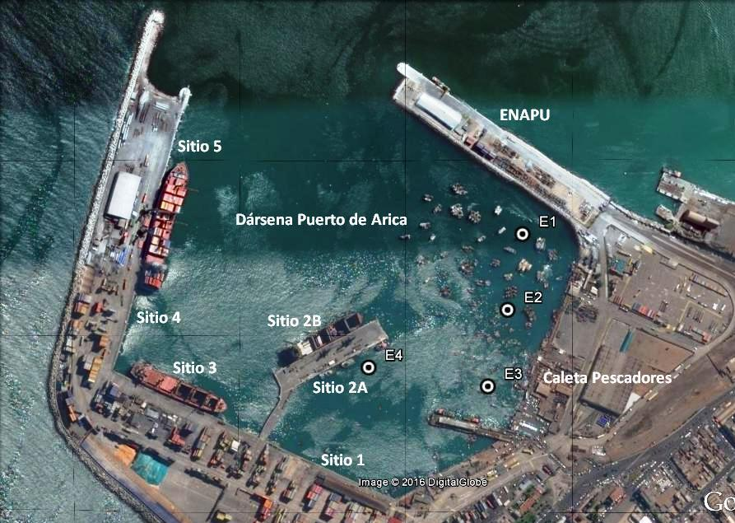
Imagen 1. | Fuente: Informe Técnico N° 01/2017 “Monitoreo Ambiental sector Caleta de Pescadores Arica” de la Gobernación Marítima de Arica (Anexo 7).
Descripción de medio de prueba:
Ubicación geográfica de las estaciones de muestreo del Monitoreo Ambiental sector Caleta de Pescadores Arica.

Registros
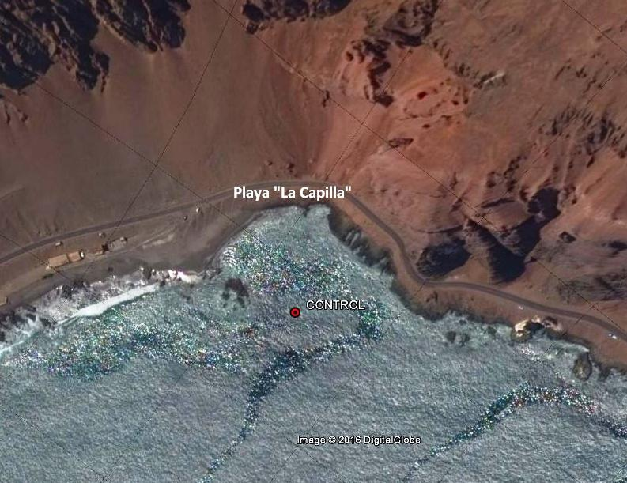
Imagen 2. | Fuente: Informe Técnico N° 01/2017 “Monitoreo Ambiental sector Caleta de Pescadores Arica” de la Gobernación Marítima de Arica (Anexo 7).
Descripción de medio de prueba:
Ubicación geográfica de la estación control del Monitoreo Ambiental sector Caleta de Pescadores Arica.

Registros
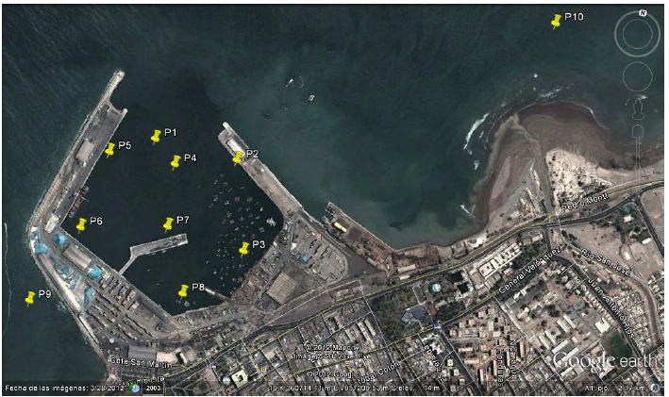
Imagen 3. | Fuente: Informe Ampliado de Muestreo y Análisis Aguas de Mar y Sedimentos Marinos del Puerto de Arica, PVA TPA 2013 (Anexo 8).
Descripción de medio de prueba:
Ubicación de las estaciones de muestreo del Plan de Vigilancia Ambiental (PVA) del Terminal Puerto Arica (TPA) del año 2013.

Registros
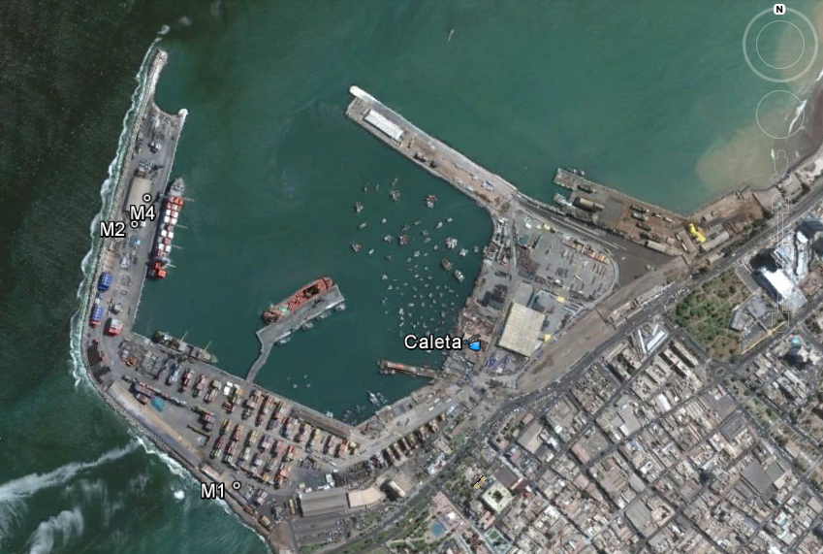
Almacén 8
TEAGM
Imagen 4. | Fuente: Google Earth.
Descripción de medio de prueba:
Ubicación de las muestras recolectadas en la actividad de inspección ambiental de fecha 02 de marzo de 2017, cuyo resultado evidenció la dispersión y arrastre de concentrado de mineral de Zn hacia el exterior de los galpones de almacenamiento de concentrado de mineral (TEAGM y Almcen 8) que pertenecen a la unidad fiscalizable “Terminal Marítimo Puerto Arica”, evidenciando además la presencia de Ag y Pb.

CONCLUSIONES.

De los resultados de las actividades de fiscalización, asociados a los Instrumentos de Gestión Ambiental indicados en el punto 3, se puede indicar que los principales hallazgos detectados se presentan a continuación:

N° Hecho constatado | Materia específica objeto de la fiscalización ambiental. | Exigencia asociada | Hallazgo
1 | Manejo de concentrado de minerales | RCA N° 013/2013 Considerando 3.3.  “El proyecto considera agregar un tercer cuerpo "Zona C" de superficie de 375 m² al almacén existente, de modo de aumentar el área de almacenamiento. De este modo la superficie total de almacenamiento quedaría en 1.051,2 m². Con el anterior aumento de área de almacenamiento la capacidad final aumenta a 5.000 toneladas.  Se contempla además la construcción de un cierre y techado de la "Zona D" de modo de minimizar la dispersión de eventuales partículas resuspendidas.  La consolidación se efectuará por cuatro puertas, donde el contenedor presenta sólo su puerta y desde el interior del almacén se efectúa el porteo de la carga (maxisacos) hacia la unidad a consolidar. En este proyecto la carga no sale hacia el exterior del almacén”. | Se evidenció la dispersión y arrastre de concentrado de mineral de Zn y Ag hacia el exterior del almacén 8 (galpón de almacenamiento de concentrado de mineral).

N° Hecho constatado | Materia específica objeto de la fiscalización ambiental. | Exigencia asociada | Hallazgo
2 | Manejo de concentrado de minerales | RCA N° 073/2005 Considerando 3.2.  “El proyecto "Terminal de Embarque y Acopio de Gráneles Minerales”, consiste en la construcción y operación de obras e infraestructura destinadas a la recepción de los gráneles minerales que ingresan al puerto mediante camión o eventualmente en ferrocarril para su embarque, su almacenamiento y su carguío en un sistema de correas transportadoras. Todo ello, dentro de una bodega que funcionará bajo el concepto de presión negativa, para impedir la emisión fugitiva de concentrado al ambiente.  Edificio de Almacenamiento: Se construirá un galpón metálico cerrado, con una nave principal de 41,4 x 75,9 m en planta, y dos naves de acceso de 11,0 x 15,0 m, ubicadas junto a los frontones Norte y Sur respectivamente. La nave principal tiene muros perimetrales de hormigón armado que permiten el acopio de entre 8.000 TM hasta 30.000 TM de gráneles minerales, dependiendo del número de pilas, tipo de producto, número de productos distintos, etc. El piso del edificio de almacenamiento será de hormigón.  El edificio será mantenido bajo presión negativa, de manera que no exista salida de partículas de polvo de concentrados hacia el exterior. Para esto, el caudal de aire extraído del edificio por el colector de polvo, desde los puntos de recuperación (tolvas), y desde los plenum (caja de recepción y distribución de ductos) ambientales, situados adyacentes a una de sus paredes, será superior al caudal de aire limpio suministrado desde el exterior al edificio, de manera que el caudal de balance entre al edificio de acopio por la puerta de acceso (dotada de cortinas de tiras de PVC) y por las infiltraciones normales de construcción, generando siempre una presión negativa. El colector de polvo funcionará en todas las operaciones de carguío y acopio que se desarrollen en el edificio”. | Se evidenció la dispersión y arrastre de concentrado de mineral de Zn y Ag hacia el exterior del galpón de almacenamiento de concentrado de mineral.

N° Hecho constatado | Materia específica objeto de la fiscalización ambiental. | Exigencia asociada | Hallazgo
4 | Control de emisiones atmosféricas | RCA N° 013/2012, Considerando 3.13  “Sobre los Monitoreos de Control y su caracterización (especiación química), se ha establecido que se deberá considerar para el PM 10 y PM 2,5 y sus protocolos deberán dar cumplimiento a la legislación actual vigente. Estos monitoreos deberán incorporar los catorce nuevos concentrados minerales al sistema de monitoreo de calidad del aire, durante el año donde sean almacenados”.  Resolución Exenta N° 223 Superintendencia del Medio Ambiente.  “Dicta instrucciones generales sobre la elaboración del plan de seguimiento de variables ambientales, los informes de seguimiento ambiental y la remisión de información al sistema electrónico de seguimiento ambiental”. | El titular no ha cargado el monitoreo ambiental de los años 2015, 2016 y 2017 en el Sistema de Seguimiento Ambiental que administra la SMA.
5 | Control de emisiones atmosféricas | RCA N° 020/2012, Considerando 3.3  “El proyecto deberá considerar Monitoreos de Control de Emisiones Atmosféricas y su caracterización (especiación química), la que se deberá contemplarse para el PM 10 y PM 2,5 y sus protocolos deberán dar cumplimiento a la legislación actual vigente. Por otra parte, estos monitoreos deberán incorporar los nuevos metales al sistema de monitoreo de calidad del aire, durante el año donde sean almacenados”.  Resolución Exenta N° 223 Superintendencia del Medio Ambiente.  “Dicta instrucciones generales sobre la elaboración del plan de seguimiento de variables ambientales, los informes de seguimiento ambiental y la remisión de información al sistema electrónico de seguimiento ambiental”. | El titular no ha cargado el monitoreo ambiental de los años 2015, 2016 y 2017 en el Sistema de Seguimiento Ambiental que administra la SMA.

N° Hecho constatado | Materia específica objeto de la fiscalización ambiental. | Exigencia asociada | Hallazgo
6 | Perdida y alteración de hábitats acuáticos | RCA N° 073/2005, Considerando 5.  “Realizar campañas de monitoreo marino anuales, que incluye nueve (9) estaciones de monitoreo dentro de la poza del puerto y una estación blanco. La metodologías de muestreo a utilizar consiste en la recolección de muestras de sedimentos marinos mediante la utilización de draga de acero inoxidable, y si la profundidad lo permite, éstas serán extraídas mediante buceo autónomo.  Para obtener una representatividad estadística, en cada estación se tendrán tres (3) muestras, réplicas equidistante 1 metro. La metodología de análisis y los elementos analizar serán los siguientes:  Además se muestreará la columna de agua en las mismas estaciones donde se muestreará sedimento, analizando en ellas cobre, zinc, y plomo, a nivel superficial.  La frecuencia del monitoreo será de tres monitoreos en el primer año de operación (uno en cada cuatrimestre) y en adelante un monitoreo anual si los resultados del primer año así lo recomiendan”.  Resolución Exenta N° 223 Superintendencia del Medio Ambiente.  “Dicta instrucciones generales sobre la elaboración del plan de seguimiento de variables ambientales, los informes de seguimiento ambiental y la remisión de información al sistema electrónico de seguimiento ambiental”. | La Gobernación Marítima de Arica concluyó respecto del examen de información de los reportes de seguimiento ambiental cargados por el titular asociados al Programa de Vigilancia Ambiental lo siguiente:  - Los informes correspondientes a los años 2013, 2014 y 2015 subestiman los valores de los resultados al incorporar dentro del promedio numérico, los valores de las concentraciones obtenidas en las estaciones control.  - Se evidenció la presencia de metales pesados en los sedimentos marinos y columna de agua de la poza del puerto de Arica.  - Al comparar los valores de las muestras obtenidas en los planes de vigilancia ambiental entregados por el titular con normativa internacional, por ausencia de normativa nacional, se evidenció que los resultados de los metales pesados (Zn, Pb, Hg, Cd y Cu) de la matriz sedimentaria sobrepasan los valores para sedimentos marinos de Canadá (Canadian Sedimet Quality Guidelines for the Protection of Aquatic Life).  - El parámetro “Cobre” es el único metal que sobrepasa la norma EPA para las muestras obtenidas en la columna de agua, asociado a la estación 3 durante los años 2014 y 2015.

ANEXOS.

N° Anexo | Nombre Anexo
1 | Actas de inspección ambiental
2 | Carta TPA de fecha 16/03/2017
3 | Informe de laboratorio SGS
4 | Carta TPA 21/08/2017
5 | ORD. N° 090/2017 SMA
6 | ORD. A/N° 0571/2017 Seremi de Salud
7 | Documento G.M. ARICA ORDINARIO N° 12.600/23/VRS Gobernación Marítima de Arica
8 | ORD. N° 089/2017 SMA
9 | Documento G.M. ARICA ORDINARIO N° 12.600/65/SMA Gobernación Marítima de Arica
10 | Resolución Exenta N° 036/2017 SMA
11 | Carta TPA de fecha 21/08/2017

